ЧПОУ «Автолидер»

ПОЛОЖЕНИЕ
ОБ ИТОГОВОЙ АТТЕСТАЦИИ

г. Нижнекамск
2024г.
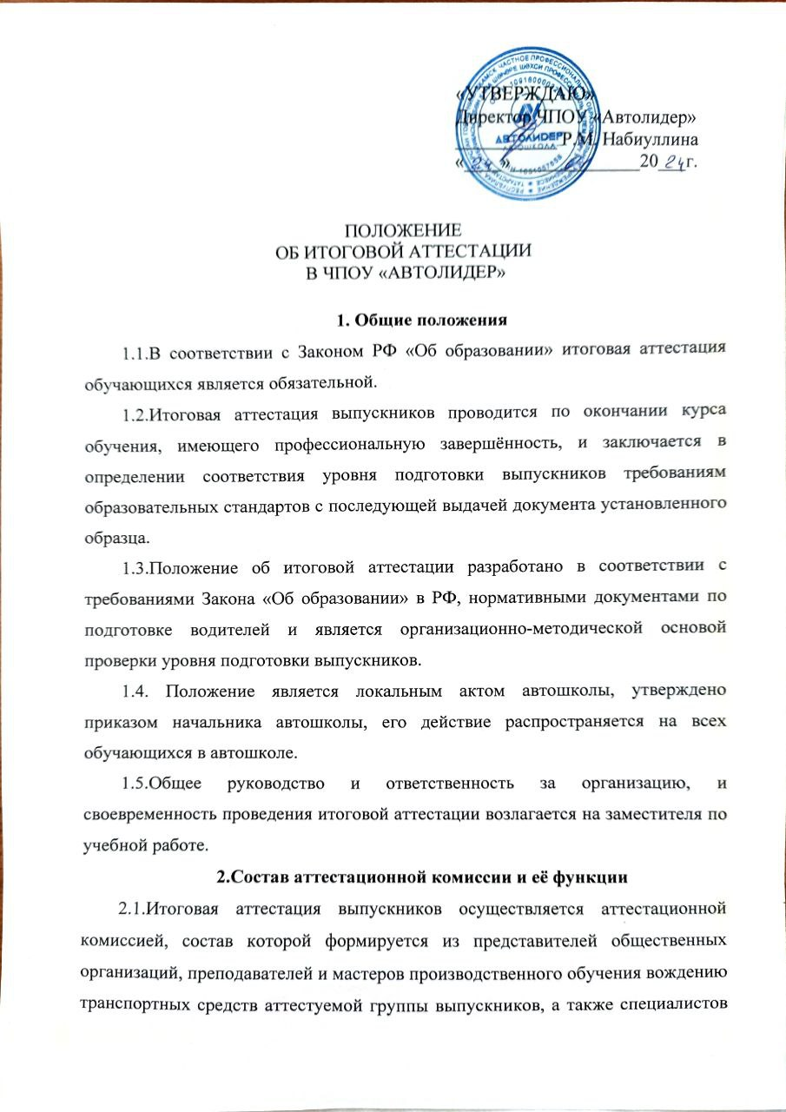
заинтересованных организаций и ведомств (по согласованию) и утверждается приказом начальника автошколы.
2.2.Аттестационную комиссию возглавляет председатель, который организует и контролирует деятельность аттестационной комиссии, обеспечивает единство требований, предъявляемых к выпускникам.
2.3.Председатель назначается из числа руководящих работников автошколы.
2.4.Основными функциями аттестационной комиссии являются:
- комплексная оценка уровня подготовки выпускника и его соответствие требованиям образовательного стандарта профессиональной подготовки;
- принятие решения о прохождении выпускником итоговой аттестации и выдаче ему соответствующего документа;
- принятие решения о не прохождении выпускником итоговой аттестации и отказе о выдаче ему соответствующего документа;
- подготовка рекомендаций по совершенствованию качества профессиональной подготовки на основе анализа результатом итоговой аттестации выпускников.
2.5.Аттестационная комиссия руководствуется в своей деятельности настоящим Положением, а также образовательными стандартами в части требований к содержанию и уровню подготовки выпускников по профессии «Водитель транспортного средства».
3. Содержание итоговой аттестации
3.1.Итоговая аттестация выпускников, обучавшихся по программе профессиональной подготовки водителей транспортных средств, заключается в самостоятельном выполнении обучающимися теоретических и практических знаний, предусмотренных программой обучения, оценка их качества, выявления фактического уровня знаний, умений и практических навыков, обучающихся и состоит из нескольких аттестационных испытаний следующих видов:
- сдача итоговых экзаменов по отдельным учебным предметам, включённым в перечень итоговой аттестации в рамках основной образовательной программы;
- выполнение практического задания по профессии (вождение автомобиля) в пределах требований образовательного стандарта профессиональной подготовки.
3.2.Конкретный перечень экзаменов и практических заданий, входящих в состав итоговой аттестации выпускников в рамках программы профессиональной подготовки, порядок, формы и сроки проведения устанавливаются автошколой самостоятельно, исходя из примерного учебного плана по профессии и соответствующих рекомендаций Минобразования РФ.
3.3.Итоговый экзамен по отдельным учебным предметам должен определять уровень усвоения выпускником материала, предусмотренного учебной программой по предмету в рамках основной профессиональной образовательной программы.
3.4.Выпускная практическая квалификационная работа по профессии (вождение автомобиля) должна соответствовать требованиям к уровню профессиональной подготовки выпускника, предусмотренному квалификационной характеристикой.
3.5.Итоговая аттестация выпускников не может быть заменена оценкой уровня их подготовки на основе текущего контроля успеваемости и результатов промежуточной аттестации.
4. Порядок проведения итоговой аттестации
4.1.Итоговая аттестация проводится за счёт времени, отводимого на теоретическое и практическое обучение.
4.2.Преподавателями по предметам «Основы законодательства в сфере дорожного движения», «Основы безопасного управления транспортным средством» и «Первая помощь» не позднее, чем за месяц до проведения аттестации, составляется перечень вопросов по изученному материалу (зачётные билеты), который утверждается руководителем.
4.3.Мастерами производственного обучения вождению транспортных средств не позднее, чем за месяц до проведения аттестации, составляется перечень упражнений по обучению вождению, который утверждается начальником автошколы.
4.4.Не позднее, чем за месяц до начала итоговой аттестации, до сведения обучающихся доводится конкретный перечень экзаменов по учебным предметам, входящим в состав итоговой аттестации, а также набор экзаменационных тестов и практических упражнений в соответствии со стандартом профессиональной подготовки.
4.5.Заместителем руководителя по учебной работе составляется расписание консультаций и график проведения итоговой аттестации, который утверждается начальником автошколы.
4.6.Преподаватель:
- организует подготовку учебного кабинета к проведению аттестации;
- обеспечивает явку обучающихся на консультации и аттестацию.
4.7.Мастер производственного обучения:
- организует подготовку учебного автодрома к проведению аттестации;
- обеспечивает явку обучающихся на итоговую аттестацию.
4.8.Порядок проведения теоретического экзамена:
- обучающиеся, группами по 5 человек заходят в подготовленную к экзамену аудиторию, в которой находятся члены аттестационной комиссии, берут экзаменационные билеты, объявляют комиссии свои Ф.И.О. и номер билета, садятся на учебные места и заполняют в билетах графы Ф.И.О. и дату экзамена;
- по окончании организационной процедуры обучающиеся приступают к выполнению задания. Время выполнения задания – 20 мин.;
- по окончанию выполнения задания обучающиеся подписывают экзаменационные листы с выполненным заданием, сдают их комиссии и выходят из аудитории;
- после выполнения задания всей группой, комиссия проверяет ответы, выставляет оценки и объявляет их обучающимся;
- при проведении аттестации комиссия вправе задать дополнительные вопросы в пределах учебной программы для выявления действительных знаний, умений и навыков аттестующихся учащихся.
- при сдаче теоретического экзамена с использованием АСУ, результат выполнения задания учащийся узнает сразу.
4.9.Порядок проведения практического экзамена:
- практический экзамен проходит в два этапа – 1 этап проводится на автодроме, 2 этап проводится на испытательном маршруте в условиях реального дорожного движения;
- практический экзамен принимается на том же транспортном средстве, на котором проводилось обучение;
- при проведении экзамена в транспортном средстве должны находиться обучающийся и экзаменатор с помощником;
- каждый из этапов экзамена оценивается независимо друг от друга по следующей системе: положительная оценка – «сдал», отрицательная оценка – «не сдал». По окончании каждого этапа экзаменов экзаменационный лист с итоговой оценкой подписывается экзаменатором и обучающимся;
- экзамен проводится одним из двух методов: несколько обучающихся осуществляют выполнение упражнений (1 этап) и поездки по испытательному маршруту (2 этап) поочерёдно или несколько обучающихся осуществляют выполнение упражнений (1 этап) и поездки по испытательному маршруту (2 этап) одновременно. Методика проведения экзамена выбирается в зависимости от количества обучающихся, экзаменаторов и используемых для принятия экзамена транспортных средств;
- общее время выполнения испытательных упражнений (1 этап) рассчитывается по формуле и используется в качестве одного из оценочных параметров при приёме экзамена. Продолжительность экзамена на испытательном маршруте (2 этап) – не менее 20 минут. Экзамен может быть прекращён досрочно при получении обучающимся оценки «не сдал»;
- испытательный маршрут и последовательность выполнения задания в процессе движения по нему определяется экзаменатором. Контроль правильности выполнения заданий осуществляется экзаменатором визуально;
- используемые для приёма экзаменов транспортные средства могут быть оборудованы аппаратно-программными комплексами, обеспечивающими аудио- и видеонаблюдение за дорожной обстановкой, действием обучающегося и экзаменатора, а также регистрацию полученной информации;
- для каждого испытательного упражнения на автодроме, а также для заданий на испытательном маршруте определён перечень ошибок, за которые обучающимся начисляются штрафные баллы, предусмотренные контрольными таблицами;
- оценка «сдал» за экзамен выставляется, если обучающийся выполнил в установленное время все задания и набрал при этом 20 и менее штрафных баллов на 1 этапе и 20 и менее штрафных баллов на 2 этапе.
4.10.Порядок подведения итогов теоретического и практического экзаменов:
- по окончании всех этапов итоговой аттестации проводится заседание комиссии по итоговой аттестации, на котором принимается решение о результате аттестации каждого обучающегося (положительном или отрицательном), выдаче успешно прошедшим итоговую аттестацию выпускникам соответствующего документа установленного образца, оформляется протокол итоговой аттестации и подписывается всеми членами комиссии;
- на основании принятого аттестационной комиссией решения начальник автошколы издаёт приказы о выпуске учащихся и о допуске их на экзамен в ГИБДД на право получения водительского удостоверения;
- в свидетельство установленного образца выносятся оценки по предметам, не входящим в перечень итоговой аттестации (комплексного экзамена), по результатам текущей успеваемости, из сводной ведомости, а по предметам, входящим в перечень итоговой аттестации – из протокола итоговой аттестации.
4.11.К итоговой аттестации допускаются выпускники, завершившие обучение в рамках основной профессиональной образовательной программы (курса обучения) и успешно прошедшие промежуточную аттестацию. Допуск к итоговой аттестации оформляется приказом начальника автошколы.
4.12.Выпускники, не сдавшие итоговых экзаменов по отдельным учебным предметам, не допускаются к последующему этапу итоговой аттестации.
4.13.Выпускникам, не прошедшим аттестационных испытаний в полном объёме и в установленные сроки по уважительным причинам, может быть назначен другой срок их проведения или их аттестация может быть отложена до следующего периода работы аттестационной комиссии.
4.14.при наличии разногласий между членами аттестационной комиссии в определении оценки уровня знаний и умений выпускника или несогласии выпускника с оценкой аттестационной комиссии качества его знаний и умений возможно проведение повторной аттестации аттестационной комиссией другого состава.
4.15.Выпускники, не прошедшие всех аттестационных испытаний по неуказанным в настоящем Положении причинам, отчисляются из автошколы.
4.16.Протоколы итоговой аттестации выпускников и сводные ведомости итоговых оценок по изученным предметам хранятся постоянно в архиве автошколы.
5.Оформление подготовки, проведения и результатов итоговой аттестации
5.1.К началу проведения итоговой аттестации готовится следующий перечень документов:
- приказ начальника автошколы о проведении итоговой аттестации;
- приказ начальника автошколы о создании аттестационной комиссии для проведения итоговой аттестации;
- приказ начальника автошколы о допуске обучающихся к итоговой аттестации;
- журнал теоретического обучения;
- сводная ведомость успеваемости обучающихся;
- зачётные билеты по ПДД;
- перечень упражнений по освоению обучения вождению;
- индивидуальные карточки по обучению вождению;
- экзаменационные листы по вождению;
- протокол итоговой аттестации.
6. Проведение повторной аттестации
6.1.Повторная аттестация проводится для обучающихся, не допущенных до аттестации в отведённые сроки, получивших неудовлетворительные оценки на аттестации, а так же не имеющие возможности держать её вместе с группой по уважительным причинам; они проходят аттестацию в дополнительные соки.
6.2.Для проведения аттестации в дополнительные сроки издаётся приказ начальника автошколы с указанием лиц, допущенных к аттестации, составляется и утверждается дополнительное расписание консультации и аттестации.
6.3.Обучающиеся, освобождённые от занятий по состоянию здоровья, аттестуются отдельно по мере выздоровления индивидуально с соответствующим оформлением документации.
6.4.По окончании повторной аттестации автошкола подводит итоги и принимает решение о допуске обучающихся к экзаменам в ГИБДД на право получения водительского удостоверения (или отчислении). Решение утверждается приказом начальника автошколы, который доводится до сведения обучающегося.

